**תרגיל 1**

מגישות:  
 חן שטרית 207174970

מאי צדוקי 315530022

הסבר על פיצ'רים:

1. הצעות שידוכים – הפיצ'ר מציג למשתמש את כל החברים של החברים שלו אשר סטטוס מערכת היחסים שלהם הוא רווק או לא מוגדר להם סטטוס כלשהו.

המשתמש יכול לבחור האם לסנן את הרשימה על פי גיל, מגדר ועיר מגורים והרשימה תתעדכן בהתאם עם אחוזי התאמה ושמות האנשים הרלוונטים.

ניתן ללחוץ על השם המבוקש ולראות את תמונתו, פרטיו האישיים וכן לכתוב לו הודעה על הקיר.

ניתן למצוא את מימוש הפיצ'ר במחלקות הבאות:

* UsarData.sc
* MatchSuggestion.cs
* FacebookForm.cs

1. הצעות לתמונת פרופיל חדשה – הפיצ'ר מציג למשתמש את התמונות מכל האלבומים שלו בפייסבוק כך שהן ממויינות לפי הכמות הכי גדולה של לייקים ותגובות.

המשתמש יכול למיין את התמונות כרצונו לפי כמות לייקים או לפי כמות תגובות.

לאחר בחירת תמונה כלשהי מהרשימה, תופיע תצוגה מקדימה של התמונה והפרטים שיש לתמונה כגון: תאריך פרסום, כמות הלייקים והתגובות שיש לתמונה וכו'.

בנוסף, המשתמש יכול לבחור אפקט לתמונה (שחור לבן/חום/שקוף/רגיל).

לאחר מכן ניתן להעלות את התמונה כתמונת פרופיל חדשה.

ניתן למצוא את מימוש הפיצ'ר במחלקות הבאות:

* FacebookForm.cs
* ImageSuggestion.cs

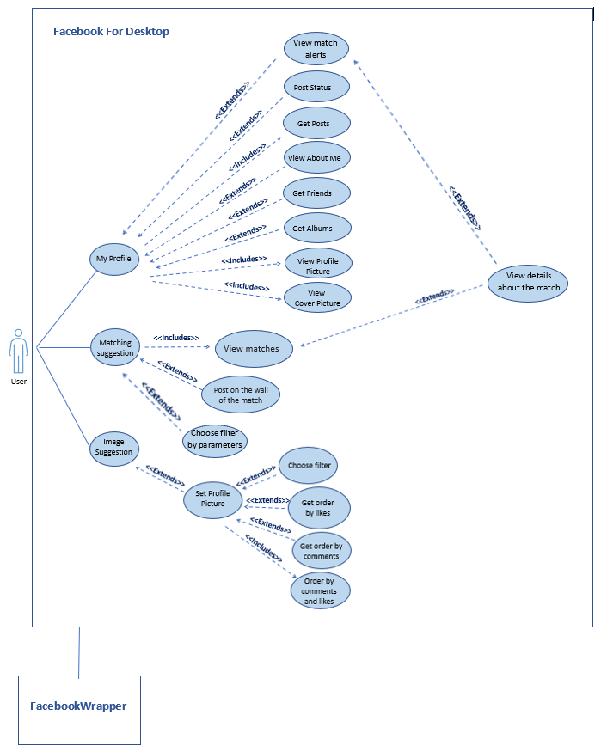Use Case Diagram:

Sequence Diagrams:

1. 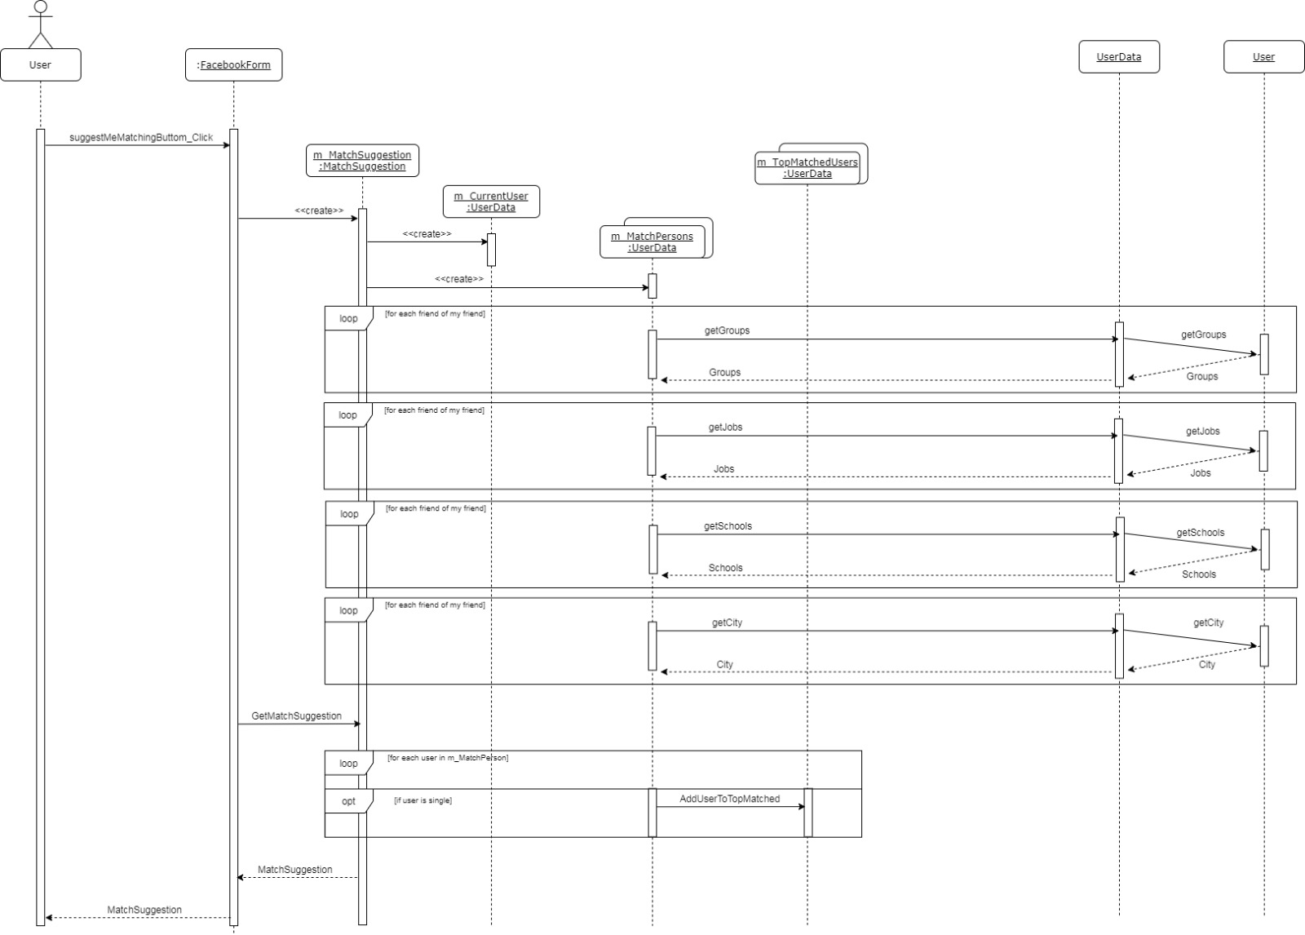Match Suggestion feature:
2. Image Suggestion feature:

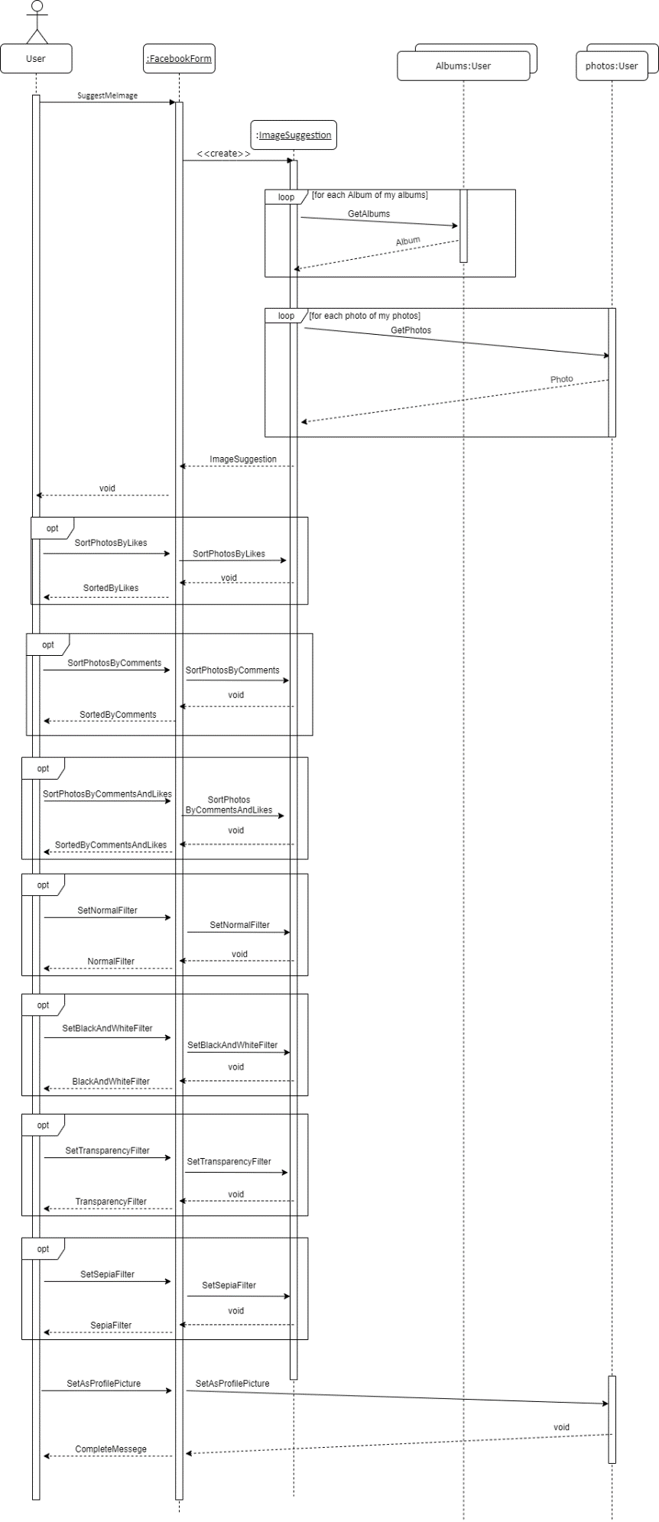

Class Diagram:

